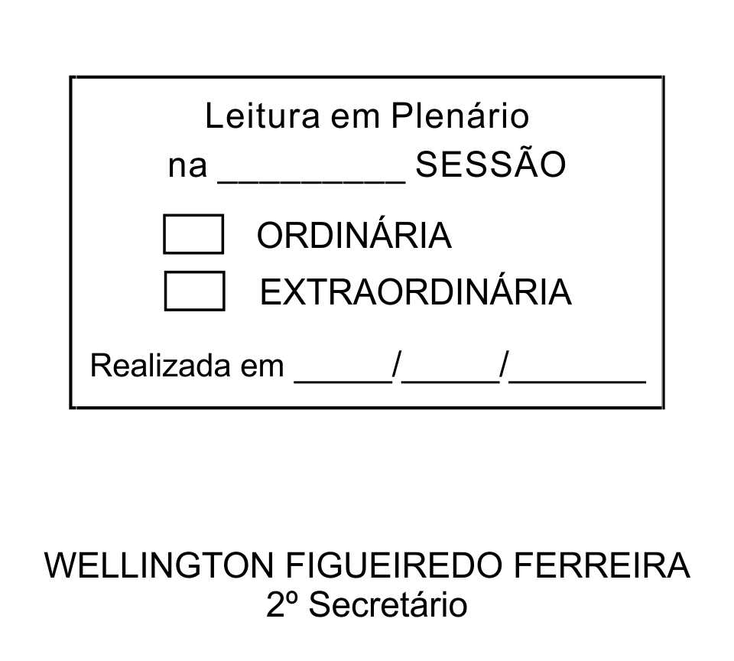
MOÇÃO Nº 96/2013

De Pesar pelo falecimento do estimado Senhor José Eduardo Dadalti.

Excelentíssimo Senhor Presidente,

Faleceu em 24 de março de 2013, aos 54 anos de idade, o estimado Senhor JOSÉ EDUARDO DADALTI.

Sabemos ser incomensurável a dor de seus familiares e inúmeros amigos, mas entendemos que a solidariedade humana é um dos poucos meios de amenizar esse difícil momento.

Posto isto, o Vereador ISRAEL FRANCISCO DE OLIVEIRA, solidariza-se com a família e REQUER ao Egrégio Plenário para que faça constar na Ata da presente Sessão, Moção de Pesar pelo falecimento do Senhor JOSÉ EDUARDO DADALTI.

Que da presente seja dada ciência à família enlutada.

Sala das Sessões “Dr. Júlio Arantes de Freitas”, 25 de março de 2013.

ISRAEL FRANCISCO DE OLIVEIRA
(TOCO)
Vereador

Endereço: Rua Ismael Victor de Campos, 242, Jardim Meny – CEP: 18130-040

PROTOCOLO Nº CETSR 25/03/2013 - 09:53:09 02354/2013

